## 11.10- Termik Yalniz Elektrik Ve Kojenerasyon Santral Verimlilikleri



**İ**



**B**



**D**



**E**



**T**

|  |  |  |  |  |  |  |  |  |  |  |  |  |  |
| --- | --- | --- | --- | --- | --- | --- | --- | --- | --- | --- | --- | --- | --- |
|  | **2010** | **2011** | **2012** | **2013** | **2014** | **2015** | **2016** | **2017** | **2018** | **2019** | **2020** | **2021** | **2022** |
| **Kojenerasyon Santralleri Verimi (%)** | **41,37** | **41,48** | **41,60** | **42,83** | **43,31** | **41,89** | **41,42** | **43,22** | **42,72** | **39,85** | **41,61** | **42,55** | **41,15** |
| **Termik Elektrik Enerjisi Üretiminin Brüt Elektrik Üretimi İçindeki Payı (%)** | **69,72** | **69,90** | **70,69** | **71,34** | **70,07** | **68,17** | **67,10** | **66,93** | **68,27** | **72,94** | **73,09** | **73,65** | **73,96** |
| **Türkiye Termik Elektrik Üretimi (GWh)** | **73,73** | **74,78** | **72,97** | **71,43** | **79,41** | **68,33** | **67,45** | **71,07** | **68,48** | **57,27** | **59,19** | **66,12** | **60,07** |
| **Türkiye Brüt Elektrik Enerjisi Üretimi (GWh)** | **155.717** | **171.532** | **174.760** | **171.535** | **200.079** | **178.870** | **185.084** | **211.288** | **208.733** | **174.041** | **181.526** | **221.312** | **197.261** |
| **Yalnız Elektrik Santralleri Verimi (%)** | **211.208** | **229.395** | **239.497** | **240.154** | **251.963** | **261.783** | **274.408** | **297.278** | **304.802** | **303.898** | **306.703** | **334.723** | **328.379** |

Termik santraller enerji ihtiyacını karşılamak açısından güvenilir olsa da çevresel birçok soruna yol açması sebebiyle bu gösterge bir baskı göstergedir. Termik santraller katı, sıvı ve gaz halindeki yakıtlarda var olan kimyasal enerjiyi elektrik enerjisine dönüştüren tesisler olup, bu tesislerde büyük çoğunlukla konvansiyonel enerji kaynağı olarak adlandırılan fosil yakıtlar ile biyokütle enerji kaynakları kullanılmaktadır. 2010 yılında Türkiye brüt elektrik enerjisi üretiminin % 74’ü termik santraller tarafından sağlanırken bu oran 2022 yılında % 60’a kadar düşmüştür.

Termik santrallerde enerji üretim aşamasında ısı enerjisinin diğer enerji türlerine verimli bir şekilde dönüştürülebilmesi maliyet tasarrufu sağlamanın yanında, fosil yakıt tükenme hızını ve olumsuz çevresel etkileri azaltacaktır.

Birleşik ısı-güç sistemleri (CHP) ya da kısaca kojenerasyon; enerjiyi, hem elektrik hem de ısı formlarında aynı sistemden beraberce üreterek, hem tasarruf sağlayan hem de çevreye katkıda bulunan tesislerdir. Kojenerasyon santral verimliliği bir yılda üretilen elektrik ve ısı enerjilerinin toplamının tüketilen yakıt enerjisine oranı olarak tanımlanır. Yalnız elektrik santralinde bu değer %25-40 arasındayken, kojenerasyon santrallerinde bu değer %90'lara çıkabilmektedir. Ülkemizde son on yılda bu oranlar yalnız elektrik santralleri için ortalama %41, kojenerasyon santralleri için % 70 olarak gerçekleşmiştir.

Tablo 38-TERMİK YALNIZ ELEKTRİK VE KOJENERASYON SANTRAL VERİMLİLİKLERİ (2010-2022)

Grafik 139-TERMİK YALNIZ ELEKTRİK VE KOJENERASYON SANTRAL ÜRETİMİNİN TÜRKİYE TERMİK ÜRETİMİ İÇİNDEKİ PAYI % (2010-2022)

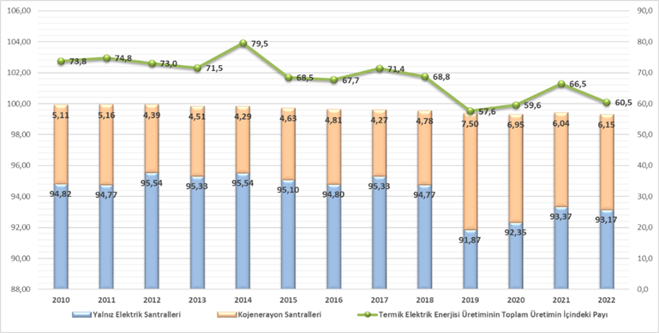

Kaynak: *TEİAŞ,2023*